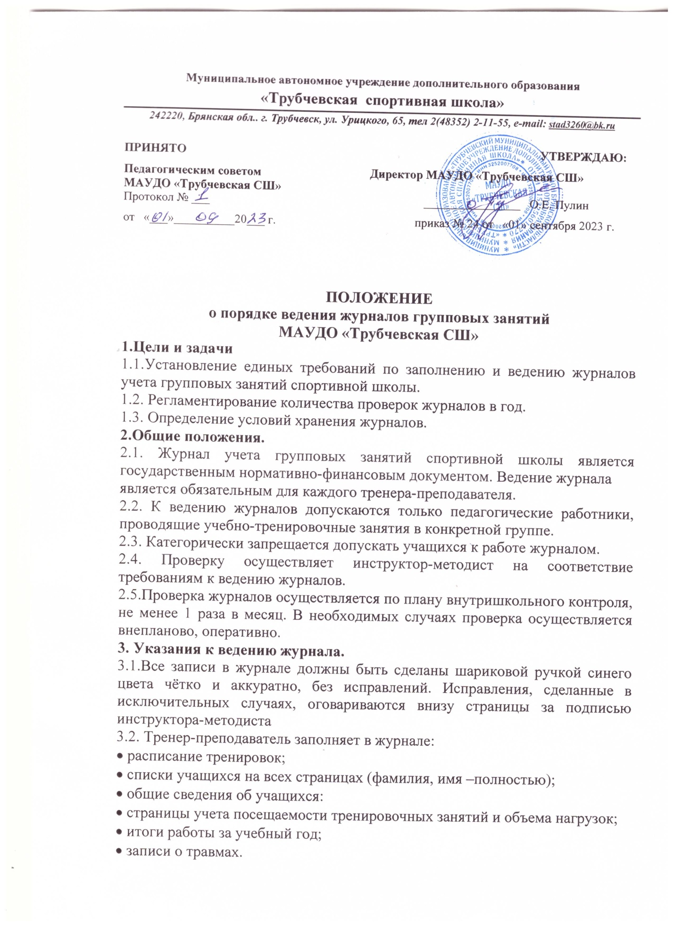

3.3. В таблице «расписание тренировок» указывается время их проведения.
3.4. На странице общие сведения вносятся сведения о каждом учащемся
строго в соответствии с оглавлением столбцов, не пропуская ни одного столбца.
3.5. На страницах учета посещаемости фамилия и имя учащегося прописывается полностью, в алфавитном порядке. При отсутствии учащегося
на занятии в клеточке ставится буква «н». Все графы и строки заполняются
полностью.
3.6. В конце года тренер-преподаватель заполняет страницу «итоги работы за учебный год» в соответствии с оглавлением столбцов.
3.7. Журнал необходимо заполнять в день проведения занятия. Запрещается заполнять журнал заранее.
3.8. Дни, в которые не проводились занятия (тренер-преподаватель был
на больничном, в отпуске, на курсах и т.д.), не должны быть записаны в
журнале.
3.9. Все изменения расписания проводятся по согласованию с директором и инструктором-методистом.
4. Контроль и хранение.
4.1. Директор образовательного учреждения и инструктор-методист обязаны обеспечить хранение журналов и систематически (не реже 1 раза в месяц) осуществлять контроль за правильностью их ведения. В обязанности инструктора-методиста входит и контроль за ежедневным хранением журналов в отведённом для этого в образовательном учреждении специальном месте (кабинет инструктора-методиста).
4.2. Кроме указанных выше обязательных проверок журнала могут быть ещё целевые проверки, а также проверки, проводимые финансовыми органами.
4.3. Страница «Проверка и инспектирование работы» заполняется инструктором-методистом или директором школы.
4.4. Результаты проверки журналов инструктором-методистом отражаются записью в журнале или в аналитической справке. По итогам справки директор принимает административно-управленческое решение о моральном и/или материальном поощрении за качественное выполнение работы или за систематические грубые нарушения ведения журналов может объявить выговор и/или снять оплату.
4.5. Проверка журнала осуществляется ежемесячно, с 27 по 30 число.
4.6.В конце каждого учебного года журналы, проверенные и подписанные директором или инструктором-методистом, сдаются в архив школы.
4.7. После 3-летнего хранения журналы сшиваются и передаются на хранение в архив МАУДО «Трубчевская СШ».

